
JURUSAN TEKNIK INFORMATIKA
FAKULTAS TEKNOLOGI INFORMASI
INSTITUT TEKNLOGI SEPULUH NOPEMBER

USULAN TUGAS AKHIR

IDENTITAS PENGUSUL
NAMA : MUHAMMAD ZUHRIYAN SAUQI
NRP : 5110100102
DOSEN WALI : Anny Yuniarti, S.Kom, M.Comp.Sc
DOSEN PEMBIMBING : 1. Daniel Oranova Siahaan, S.Kom, M.Sc, PD.Eng
2. Rizky Januar Akbar, S.Kom, M.Eng

JUDUL TUGAS AKHIR
“Kakas Bantu Analisis Kinerja Programmer untuk Sistem Peningkatan Peran Personal”

LATAR BELAKANG
Selain menghasilkan program yang benar, salah satu bagian dari praktek pemrograman adalah menulis kode sesuai dengan konvensi penulisan kode, atau yang biasa disebut dengan programming style. Programming style sebenarnya merupakan salah satu hal yang penting dalam pemrograman, namun terkadang sering diabaikan oleh programmer. Hal ini biasanya disebabkan karena yang menjadi prioritas utama dari seorang programmer adalah berhasilnya fungsionalitas sebuah program.
Salah satu efek dari penulisan kode yang tidak sesuai dengan konvensi penulisan adalah dapat menyebabkan kode program sangat sulit dipahami oleh programmer lain. Padahal memahami kode dari sebuah program juga merupakan pekerjaan seorang programmer. Terutama ketika menangani suatu program yang memasuki tahap maintenance. Selain itu konvensi penulisan kode juga memiliki peran penting dalam proyek perangkat lunak. Proyek yang dikerjakan oleh lebih dari satu programmer sudah bukan lagi rahasia umum. Dengan demikian tiap programmer pun dituntut untuk saling memahami kode satu sama lain. Programming style yang baik tentunya sangat membantu pada proses ini.
Programming style yang baik juga dapat membangun programmer untuk lebih memperhatikan persyaratan penulisan kode pada bahasa pemrograman agar dapat menghindari kesalahan pada fungsionalitas program seminimal mungkin. Hal ini sering terjadi pada bahasa pemrograman Java yang memiliki kendala seperti implicit type convertion dan copy methods. Contoh programming style yang buruk terlihat pada Gambar 1. Terdapat beberapa kesalahan programming style pada Gambar 1, diantaranya yaitu pada baris ke-5, nama kelas seharusnya menggunakan Pascal Case, pada baris ke-6, nama method seharusnya menggunakan Camel Case, identifier l dan s terlalu pendek, serta tidak ada blank lines antara logika di dalam suatu method yang seharusnya ada agar lebih muda dibaca. [3]
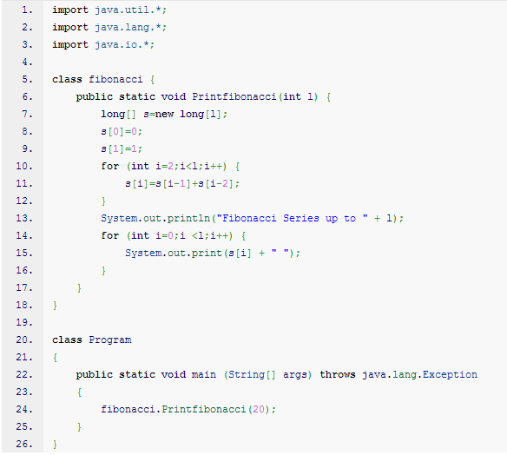
Gambar 1. Contoh Programming Style yang Buruk
Correctness tentunya adalah hal yang penting dalam pemrograman. Namun tentunya sebagai pemula, bukan hanya unsur correctness yang harus diperhatikan. Memahami relevansi dari pedoman gaya pemrograman juga harus dibiasakan sejak dini agar dapat memberi kemudahan pada saat programmer-programmer pemula ini terjun di dunia pemrograman yang sesungguhnya.
Pada kenyataannya di kelas pemrograman masih banyak mahasiswa yang tidak memperhatikan programming style. Hal ini dapat terjadi karena programming style tidak berintregrasi dengan pengembangan program dan biasanya bukan merupakan aspek penilaian dosen. Oleh karena itu programming style dari program yang dibuat mahasiswa biasanya akan diperbaiki bila ada waktu senggang, bahkan ada yang tidak sama sekali. Bagi mahasiswa, program sederhana pun bisa berjalan dengan benar meskipun kode program ditulis dengan buruk. Efek dari kesalahan ini tentunya akan terasa ketika mahasiswa berada pada penulisan program yang lebih besar atau dalam sebuah program yang akan dilanjutkan orang lain.
Dengan adanya permasalahan ini, mahasiswa perlu mendapatkan umpan balik pada saat menulis kode agar tahu kesalahannya. Diharapkan dengan mengetahui kesalahan dalam programming style, mahasiswa tidak lagi memiliki kebiasaan menulis kode yang buruk. Salah satu cara untuk mengatasi hal ini yaitu dengan menjadikan programming style sebagai aspek penilaian. Namun yang menjadi kendala adalah keterbatasan waktu yang dimiliki dosen untuk memeriksa satu per satu penulisan kode yang dilakukan mahasiswa. Oleh karena ini dibutuhkan sebuah editor yang dapat memberikan umpan balik secara instan kepada mahasiswa atas kode yang sedang ditulis. Hal ini dimaksudkan agar mahasiswa dapat terbiasa melakukan programming dengan programming style yang baik dan sistematis. Tidak hanya itu, editor ini juga dapat membantu dosen dengan memasukkan kode program yang telah dikumpulkan para mahasiswa. Sehingga selain poin ketepatan dari fungsionalitas program, programming style pun dapat dijadikan aspek penilaian. Contoh programming style yang benar dapat dilihat pada Gambar 2 berikut.
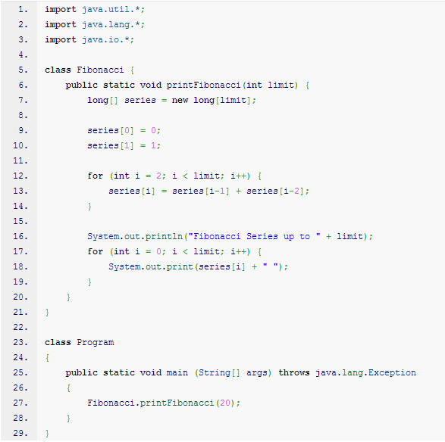
Gambar 2. Contoh Programming Style yang Benar

RUMUSAN MASALAH
Rumusan masalah yang diangkat dalam tugas akhir ini adalah sebagai berikut:
- Bagaimana memberikan umpan balik gaya penulisan secara instan berdasarkan kode program yang sedang ditulis?
- Bagaimana membuat editor kode berbasis web yang dapat melakukan kompilasi?

BATASAN MASALAH
Permasalahan yang dibahas di dalam tugas akhir ini memiliki beberapa batasan masalah, yaitu:
- Teknologi yang digunakan dalam pembuatan sistem ini adalah PHP dan Java.
- Editor ini dikhususkan untuk bahasa Java.
- Editor ini hanya bisa memberikan umpan balik terhadap program konsol.

TUJUAN PEMBUATAN TUGAS AKHIR
- Membantu programmer untuk memberikan umpan balik mengenai programming style yang telah ditulis secara instan.
- Membantu dosen untuk memeriksa kode program hasil pekerjaan mahasiswa apakah memiliki programming style yang baik atau tidak.

MANFAAT TUGAS AKHIR
Dengan adanya editor ini programmer bisa belajar membuat program dengan programming style yang baik dan sistematis sehingga kedepannya programmer dapat terbiasa membuat program dengan baik dan sistematis. Tidak hanya itu, dosen pun dapat membantu memeriksa kode yang dikumpulkan mahasiswa sudah memiliki programming style yang baik atau belum.

TINJAUAN PUSTAKA
Berikut adalah tinjauan pustaka yang digunakan dalam pembuatan tugas akhir ini.
      - Checkstyle
Checkstyle adalah kakas pengembangan yang mematuhi standar penulisan kode untuk membantu programmer menulis kode Java. Checkstyle akan melakukan proses pengecekan kode Java secara otomatis sesuai standar penulisan kode sehingga programmer bisa menghemat waktu. Hal ini tentunya sangat ideal bagi proyek yang akan menerapkan standar penulisan kode. [1]

      - Abstract Syntax Tree (AST)
Abstract Syntax Tree (AST) merupakan kerangka basis untuk semua alat pada IDE Eclipse, termasuk refactoring, Quick Fix, dan Quick Assist. AST memetakan kode sumber Java standar ke dalam bentuk pohon. Bentuk pohon ini tergolong lebih mudah dan handal untuk dianalisis dan dimodifikasi secara manual daripada dengan kode sumber yang berbasis teks standar. Pengembang juga dapat memodifikasi model pohon pada AST dan otomatis akan terjadi perubahan yang diinginkan juga pada kode sumber.
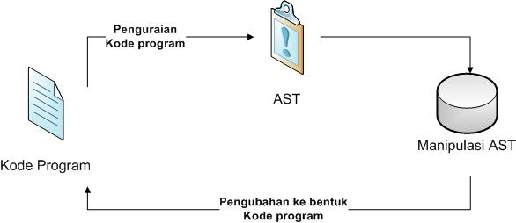
Gambar 3. Alur Kerja AST
Ilustrasi alur kerja dari AST ini dapat diilusrasikan pada Gambar 3. Dari Gambar 3 dapat dijabarkan beberapa proses yang dilalui sebagai berikut.
  - Kode Java: Siapkan kode sumber Java yang akan di-parsing. Kode sumber bisa berbentuk file Java atau berupa array of char yang berisi kode Java;
  - Parse: Kode sumber yang telah didefinisikan pada langkah a diparsing. Pada langkah ini, proses penguraian telah disediakan dan didefinisikan oleh kelas org.eclipse.php.core.dom.AST Parser;
  - Hasil dari langkah b berupa model pohon. Model pohon ini merupakan representasi penuh dari kode sumber Java pada langkah a;
  - Memanipulasi AST dapat dilakukan dengan dua cara, yaitu:
      - dengan mengubah AST secara langsung; dan
      - dengan mencatat perubahan pada protokol yang terpisah. Protokol ini ditangani oleh ASTRewrite.
  - Jika terjadi perubahan, maka perubahan tersebut harus dimiplementasikan pada kode sumber Java yang didefinisikan pada langkah a; dan
  - IDocument merupakan pembungkus untuk kode sumber Java pada langkah a dan dibutuhkan pada langkah e. [1]
      - Partial Program Analysis for Java (PPA)
Partial Program Analysis for Java (PPA) adalah static analysis framework yang menerjemahkan kode sumber pada sebuah potongan program Java yang tidak sempurna menjadi Abstract Syntax Tree atau menjadi sebuah representasi berbentuk three-address yang disebut Jimple. Keuntungan menggunakan PPA dibanding dengan paser lain seperti parser AST pada Eclipse adalah sebagai berikut.
- PPA menambahkan informasi jenis kepada semua node pada AST meskipun tipe yang bersangkutan tidak dapat diakses.
- Jika memungkinkan, PPA dapat menyimpulkan informasi jenis yang hilang.
- PPA memberikan penyelesaian pada syntax yang bersifat ambigu.
- Tipe yang tidak diketahui secara universal (UNKNOWNP.UNKOWN) digunakan sebagai pengganti semua jenis yang tidak diketahui namun telah dideklarasikan sebelumnya.
Karena kepastian potongan program Java merupakan masalah yang tidak dapat diputuskan, representasi yang dihasilkan oleh PPA bisa jadi mengandung beberapa kendala. PPA masih sangat berguna untuk penelitian rekayasa perangkat lunak yang masih dapat mentoleransi kesalahan dan ketidakakuratan pada level rendah. [2]

RINGKASAN ISI TUGAS AKHIR
Pada Tugas Akhir ini penulis mengusulkan untuk membuat editor yang dapat memberikan umpan balik mengenai programming style terhadap kode yang ditulis. Editor ini memiliki fungsi yang dapat digunakan oleh pengguna dan digambarkan pada kasus pengguna pada Gambar 4.
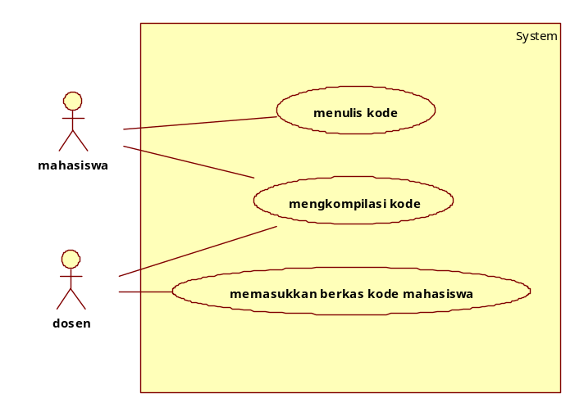
Gambar 4. Kasus Penggunaan Editor
Web editor ini memiliki syntax highlighter dan message console yang bekerja saat programmer menuliskan kode. Pada web server potongan kode tersebut mengalami proses di parser. Hasilnya berupa grammer yang tidak sesuai. Kemudian hasil tersebut akan dikirim kembali pada editor untuk ditampilkan kepada programmer sehingga programmer tersebut dapat mengetahui syntax mana saja yang memiliki kesalahan. Editor ini juga dapat mengkompilasi syntax java yang telah dibuat oleh programmer.

METODOLOGI

Penyusunan proposal Tugas Akhir
Tahap awal yang dilakukan dalam pengerjaan Tugas Akhir ini adalah penyusunan proposal Tugas Akhir. Di dalam proposal diajukan suatu gagasan pembuatan editor kode berbasis web untuk mendeteksi kesalahan gaya penulisan pada program yang menggunakan bahasa Java. Jika terdapat programming style yang buruk maka akan muncul pemberitahuan.

Studi literatur
Pada tahap ini dilakukan pencarian, pengumpulan, dan pembelajaran literatur yang berhubungan dengan checkstyle, Abstract Syntax Tree (AST), Partial Program Analysis for Java (PPA), dan Parse Generator.

Analisis dan desain perangkat lunak
Gambar 5 menunjukkan desain arsitektur perangkat lunak yang akan dibuat dalam Tugas Akhir ini.
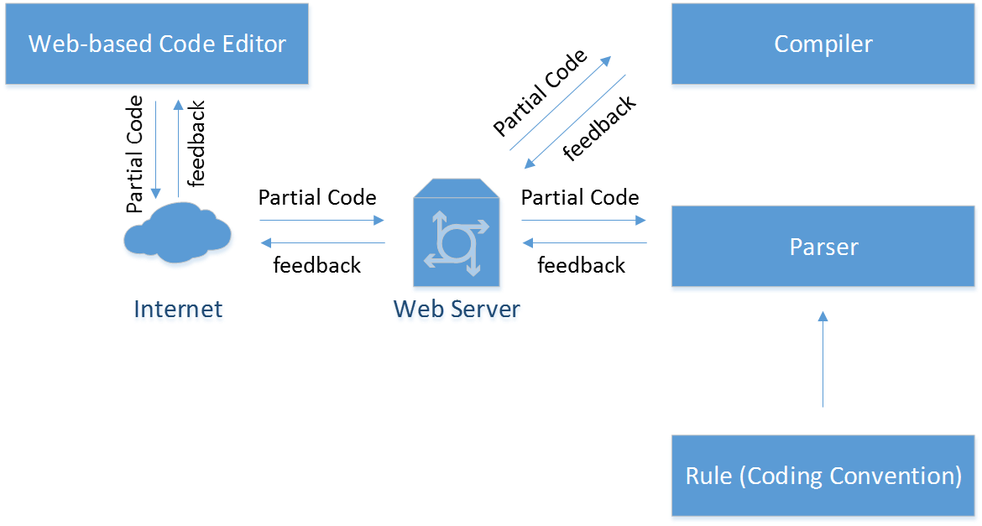
Gambar 5. Desain Arsitektur Perangkat Lunak Kode Editor.

Implementasi perangkat lunak
Berikut beberapa hal yang diperlukan dalam implementasi:
      - Tools yang digunakan adalah Adobe Dreamweaver dan Eclipse.
      - Bahasa pemrograman yang digunakan adalah PHP dan Java.
      - Framework yang digunakan adalah PHP dan Java.
      - Pemodelan yang digunakan Power Designer dan Star UML.
      - Database yang digunakan adalah MySQL.

Pengujian dan evaluasi
Pada tahap ini dilakukan uji coba terhadap perangkat lunak yang telah selesai dibuat secara blackbox. Melakukan pengujian berdasarkan apa yang dilihat, hanya fokus terhadap fungsionalitas dan output, lebih mengarah pada hasil dan proses intinya saja.

Penyusunan Buku Tugas Akhir
Pada tahap ini dilakukan penyusunan laporan yang menjelaskan dasar teori dan metode yang digunakan dalam tugas akhir ini serta hasil dari implementasi aplikasi perangkat lunak yang telah dibuat. Sistematika penulisan buku tugas akhir secara garis besar antara lain:
- Pendahuluan
  - Latar Belakang
  - Rumusan Masalah
  - Batasan Tugas Akhir
  - Tujuan
  - Metodologi
  - Sistematika Penulisan
- Tinjauan Pustaka
- Desain dan Implementasi
- Pengujian dan Evaluasi
- Kesimpulan dan Saran
- Daftar Pustaka

JADWAL KEGIATAN
Tahapan | Tahun 2014
Tahapan | Februari |  |  |  | Maret |  |  |  | April |  |  |  | Mei
Penyusunan Proposal
Studi Literatur
Perancangan sistem
Implementasi
Pengujian dan evaluasi
Penyusunan buku

DAFTAR PUSTAKA
[1] | “Checkstyle 5.7,” Checkstyle, 03 02 2014. [Online]. Available: checkstyle.sourceforge.net. [Diakses 28 02 2014].
[2] | “Partial Program Analysis for Java,” [Online]. Available: www.sable.mcgill.ca/ppa/. [Diakses 15 02 2014].
[3] | Sun Microsystems, Inc, “Oracle,” Sun Microsystems, Inc, 1995 - 1999. [Online]. Available: http://www.oracle.com/technetwork/java/javase/documentation/codeconvtoc-136057.html. [Diakses 5 Maret 2014].

